**ENEA Operator sp. z o.o.**

**Oddział Dystrybucji Szczecin**

**ogłasza**

**USTNY PRZETARG NIEOGRANICZONY**

**NA SPRZEDAŻ NIERUCHOMOŚCI POŁOŻONEJ PRZY UL. KSIĘCIA BARNIMA I 7 W STARGARDZIE**

**I. Oznaczenie i opis nieruchomości:**

Nieruchomość gruntowa zabudowana, położona w ścisłym centrum miasta Stargard, przy ul. Księcia Barnima I 7, gmina Stargard, powiat stargardzki, województwo zachodniopomorskie, na którą składa się:

**-** prawo użytkowania wieczystego działki oznaczonej w ewidencji gruntów numerem **466/4** o powierzchni **7 902 m²**, obręb ewidencyjny 0010 Stargard, dla której Sąd Rejonowy w Stargardzie V Wydział Ksiąg Wieczystych prowadzi KW nr **SZ1T/00033483/2**

**-** prawo własności budynków znajdujących się na jej terenie, tj.:

1. budynek biurowo-socjalno-warsztatowy – jest to budynek wolnostojący, jednokondygnacyjny, pow. użytkowa 347,9 m²;
2. budynek garażowo-warsztatowy (7 garaży) – budynek wolnostojący, jednokondygnacyjny, niepodpiwniczony, pow. użytkowa 234,1 m²;
3. budynek garażowy (13 garaży) – ścianą zachodnią przylega do budynku rozdzielni, jednokondygnacyjny, niepodpiwniczony, pow. użytkowa 248,3 m²;
4. budynek magazynowo warsztatowy – budynek jednokondygnacyjny, niepodpiwniczony, pow. użytkowa 517,8 m²;
5. budynek rozdzielni sieciowej RS Barnima – budynek jednokondygnacyjny, niepodpiwniczony, pow. użytkowa 200,8 m²;
6. budynek stróżówki **–** budynek wolnostojący, jednokondygnacyjny, niepodpiwniczony, pow. użytkowa 11,8 m².

Działka od stron północnej i wschodniej położona wśród nowoczesnej zabudowy wielorodzinnej. Od strony południowej graniczy z Parkiem miejskim imienia 3 Maja. Działka posiada kształt nieregularny, wydłużony, teren o konfiguracji płaskiej. Teren działki wydzielony od działek sąsiednich ogrodzeniem z siatki stalowej na słupkach stalowych. Wjazd na teren nieruchomości dogodny, poprzez bramę od strony ulicy Księcia Barnima I. Działka uzbrojona w infrastrukturę techniczną: energia elektryczna, woda, kanalizacja sanitarna, kanalizacja deszczowa, gaz.

*Zdjęcia usytuowania i otoczenia działki nr 466/4 –* ***Załącznik nr 2 i 3***

**II. Przeznaczenie nieruchomości:**

Zgodnie z miejscowym planem zagospodarowania przestrzennego miasta Stargard uchwalonym Uchwałą nr XXV/279/2021 Rady Miejskiej w Stargardzie z dnia 23 lutego 2021 roku, częściowo wchodzi w zakres terenu określonego jako teren zabudowy mieszkaniowej wielorodzinnej z towarzyszącą funkcją usługową w parterach budynków o symbolu 5bMW,U, częściowo jako teren obsługi komunikacji – parking o symbolu 7 KS oraz częściowo jako teren drogi pieszo-rowerowej- ulica publiczna o symbolu 06a KP- R.

W operatach szacunkowych założono, iż po rozbiórce budynków posadowionych na tej działce, przedmiotowa nieruchomość może zostać zabudowana dwoma budynkami mieszkalnymi wielorodzinnymi o czterech kondygnacjach nadziemnych z lokalami usługowymi na parterze, niepodpiwniczonymi oraz budynkiem parkingu naziemnego 2- poziomowego dla samochodów osobowych.

*Wizualizacja działki nr 466/4 po wyburzeniach –* ***Załącznik nr 1***

**III. Obciążenia nieruchomości:**

Ograniczone prawo rzeczowe związane z inną nieruchomością. Wpis w Księdze wieczystej nr SZ1T/00033483/2 o następującym brzmieniu:

W oparciu o Uchwałę Zarządu ENEA Operator sp. z o.o. nr 353/2009 z dnia 08.07.2009 r. ustanowiono, na rzecz każdoczesnego właściciela bądź użytkownika wieczystego działki nr 466/3 obj. KW SZ1T/00114833/3, nieodpłatnie służebność gruntową, polegającą na prawie swobodnego przejazdu i przechodu przez działkę nr 466/4, obj. KW SZ1T/00033483/2 - wjazd bezpośrednio od ulicy Skarbowej przez część działki o funkcji przejść i placów publiczych, zgodnie ze zmianą Ogólnego planu zagospodarowania przestrzennego miasta Stargardu szczecińskiego, dotyczącą terenu ulic: Wyszyńskiego, Czarnieckiego, Bogusława IV i Barnima, przyjętą uchwałą Rady miejskiej w Stargardzie szczecińskim, nr XL V/419/97 z dnia 26.08.1997r. (Dziennik Urzędowy Województwa szczecińskiego nr 12, po. 95).

**IV. Zobowiązania Oferenta:**

Nabywca przedmiotowej nieruchomości w chwili sporządzania aktu notarialnego przeniesienia własności jest zobowiązany do ustanowienia na rzecz zbywcy ograniczonego prawa rzeczowego, tj. ustanowienia na czas nieoznaczony, nieodpłatnej służebności przesyłu na rzecz Przedsiębiorcy – Spółki pod firmą: ENEA Operator Spółka z ograniczoną odpowiedzialnością z siedzibą w Poznaniu (REGON: 300455398, KRS: 0000269806), jako uprawnionego Przedsiębiorcy przesyłowego, a także na rzecz każdoczesnego następcy prawnego ENEA Operator Spółka z ograniczoną odpowiedzialnością, w tym nabywcy przedsiębiorstwa Przedsiębiorcy lub nabywcy urządzeń Przedsiębiorcy. Na przedmiotowej nieruchomości zostanie ustanowiona nieodpłatna służebność przesyłu dla rozdzielni RS Barnima z kablami 15 kV zasilającymi rozdzielnię oraz kabla 0,4 kV z węzła kablowego WK9.

Służebność dotycząca rozdzielni RS Barnima z kablami 15 kV:

- prostokąt do służebności: 35,6 m x 14,03 m

- budynek wymiary: 24,4 m x 9,43 m, odległość budynku od granic działki 10,2 m i 0,6 m.

Kable 0,4 kV z węzła kablowego WK9 możliwe do przebudowy przez przyszłego inwestora na jego koszt.

Ustanowiona nieodpłatna służebność przesyłu polegać będzie na prawie dalszego istnienia posadowionych na nieruchomości urządzeń przesyłowych, na prawie do budowy na niej urządzeń elektroenergetycznych w granicach technologicznych pasów gruntu szczegółowo opisanych oraz rozrysowanych graficznie na mapie stanowiącej załącznik do aktu, na prawie do korzystania z nieruchomości zgodnie z przeznaczaniem znajdujących się na tej nieruchomości urządzeń elektroenergetycznych umożliwiającym w szczególności władanie i korzystanie z urządzeń elektroenergetycznych w granicach technologicznych pasów gruntu szczegółowo opisanych oraz rozrysowanych graficznie na mapie stanowiącej załącznik do aktu oraz prawie swobodnego dostępu i dojazdu do tych urządzeń wszelkimi środkami transportu służb eksploatacyjnych w zakresie niezbędnym w celu usuwania awarii, wykonywania prac eksploatacyjnych i konserwacyjnych, remontowych, modernizacji, przebudowy, wymiany urządzeń i przewodów, dokonywania kontroli i przeglądów urządzeń, na prawie wyprowadzania w granicach technologicznych pasów gruntu szczegółowo opisanych oraz rozrysowanych graficznie na mapie stanowiącej załącznik do aktu nowych obwodów energetycznych z urządzeń już istniejących, niezbędnych do prowadzenia niezakłóconej dystrybucji energii elektrycznej, wycince ewentualnych zadrzewień i zakrzewień uniemożliwiających właściwą obsługę i eksploatację tych urządzeń, na niepodejmowaniu przez każdoczesnego właściciela nieruchomości działań, które mogłyby utrudnić albo uniemożliwić wykonywanie uprawnień przedsiębiorcy. Nabywca terenu nie będzie wykonywał przeszkody w odpływie wód opadowych z terenów służebności EOP zgodnie z naturalnym kierunkiem odpływu. Osoby zainteresowane nabyciem przedmiotowej nieruchomości mogą zapoznać się z zakresem ustanowienia służebności przesyłu oraz z trasą przebiegu urządzeń infrastruktury energetycznej u Organizatora Przetargu.

**V. Forma zbycia nieruchomości:**

Sprzedaż prawa użytkowania wieczystego działki oznaczonej w ewidencji gruntów numerem **466/4** obręb ewidencyjny 0010 Stargard oraz prawa własności budynków znajdujących się na jej terenie.

**VI. Wadium, warunki, termin przetargu:**

1. Nieruchomość zostaje przeznaczona do sprzedaży w trybie przetargu ustnego nieograniczonego.
2. Cena wywoławcza nieruchomości wynosi **8 800 000,00 zł netto** (słownie: osiem milionów osiemset tysięcy złotych 00/100). Cena nieruchomości nie podlega opodatkowaniu stawką VAT na podstawie art. 43 ust. 1 pkt. 10 Ustawy z dnia 11.03.2004 r. o podatku od towarów i usług.
3. Nieruchomość będącą przedmiotem ogłoszenia będzie można obejrzeć **po wcześniejszym telefonicznym ustaleniu daty i godziny chęci obejrzenia zbywanej nieruchomości do dnia 28.07.2025 r. z osobami wyznaczonymi do kontaktu:**

* **Katarzyna Hnatów-Maciejczak, tel. 91 332 13 57,**

lub w godz. 8:00 – 14:00 tel. 695 450 822

* **Daniel Antczak, tel. 91 332 23 15,**

lub w godz. 8:00 – 14:00 tel. 721 212 796

1. Przetarg ustny nieograniczony odbędzie się w siedzibie ENEA Operator sp. z o.o. Oddział Dystrybucji Szczecin, ul. J. Malczewskiego 5/7 **w sali konferencyjnej** **nr 305 na III piętrze w dniu** **05.08.2025 r. o godzinie 10:00.**
2. W przetargu mogą brać udział osoby fizyczne i osoby prawne, które:
3. wpłacą wadium w wysokości **440 000,00 zł** (słownie: czterysta czterdzieści tysięcy złotych 00/100) w terminie do **30.07.2025 r.** na rachunek wadialny ENEA Operator sp. z o.o. z siedzibą w Poznaniu w banku PKO BP **nr 31 1020 1026 0000 1202 0238 9773, na dowodzie wpłaty należy wpisać „Wadium: działka nr 466/4 w Stargardzie ul. Księcia Barnima I 7”.**

Za termin wpłaty wadium uważa się datę wpływu środków pieniężnych na wskazane konto ENEA Operator sp. z o.o. z siedzibą w Poznaniu. Brak środków pieniężnych na wskazanym powyżej koncie w ustalonym terminie uznaje się za nie wpłacenie wadium. Dowodem wniesienia wadium jest potwierdzenie z banku lub innego podmiotu pośredniczącego w dokonywaniu wpłaty. Wadium zwraca się w terminie do 3 dni od daty zamknięcia przetargu, a wpłacone przez uczestnika, który przetarg wygrał zalicza się na poczet ceny nabycia nieruchomości. Wadium ulega przepadkowi w razie uchylenia się uczestnika, który przetarg wygrał, od zawarcia umowy notarialnej;

1. przedstawią w dniu przetargu przed Komisją podpisane Oświadczenie o zapoznaniu się z  Warunkami Przetargu i akceptacją stanu prawnego i technicznego nieruchomości bez zastrzeżeń **(Załącznik nr 5)** oraz zapoznaniu się z Obowiązkiem informacyjnym (RODO) **(Załącznik nr 4)**. Warunki Przetargu znajdują się w ogłoszeniu, Wzór Oświadczenia, Obowiązek informacyjny (RODO) udostępnione są do pobrania na stronie internetowej Spółki:

<https://www.operator.enea.pl/ospolce/teczka-prasowa/ogloszenia/lista/>

|  |
| --- |
| i w Biuletynie Informacji Publicznej <https://www.operator.enea.pl/bip>.  **VII. Pozostałe warunki przetargu:**   1. W przetargu mogą brać udział osoby, które wpłacą organizatorowi przetargu wadium w terminie, miejscu i formie wyznaczonej w niniejszym ogłoszeniu oraz spełniają inne określone w nim warunki. 2. W przetargu nie mogą brać udziału: 3. Członkowie Zarządu ENEA Operator sp. z o.o. i jego organu nadzorującego; 4. Podmiot gospodarczy przeprowadzający proces sprzedaży oraz Członkowie jego Zarządu i Rady Nadzorczej; 5. Osoby, którym powierzono wykonanie czynności związanych z przeprowadzeniem procesu sprzedaży; 6. Osoby, które pozostają z prowadzącym proces sprzedaży w takim stosunku prawnym lub faktycznym, że może to budzić uzasadnione wątpliwości co do bezstronności prowadzącego proces sprzedaży; 7. Małżonek, dzieci, rodzice i rodzeństwo osób, o których mowa w pkt. 2 lit. a-d powyżej. 8. Osoby przystępujące do przetargu zobowiązane są do przedłożenia Komisji Przetargowej następujących dokumentów: 9. osoby fizyczne – dokumentu potwierdzającego tożsamość (dowód osobisty lub paszport); 10. pełnomocnicy – dokumentu potwierdzającego tożsamość i pełnomocnictwo do uczestnictwa w przetargu i składania oświadczeń związanych z przetargiem na oznaczoną nieruchomość lub jego uwierzytelniony odpis; 11. aktualny wydruk z Krajowego Rejestru Sądowego lub innego właściwego rejestru podmiotów innych niż osoby fizyczne, numer NIP; 12. odpis z właściwego rejestru przetłumaczony przez tłumacza przysięgłego w przypadku cudzoziemców – osób prawnych (w rozumieniu ustawy z dnia 24 marca 1920 r. o nabywaniu nieruchomości przez cudzoziemców Dz. U. z 2017 r. poz. 2278 z późn. zm.)   Wszystkie dokumenty wymienione w niniejszym punkcie powinny mieć formę pisemną – papierową.   1. Przystępujący do przetargu cudzoziemiec w rozumieniu przepisów z dnia 24 marca 1920 r. o nabywaniu nieruchomości przez cudzoziemców (tekst jednolity: Dz. U. z 2017 r., poz. 2278) zobowiązany jest przedłożyć komisji przetargowej, wydane na zasadach i w sytuacjach przewidzianych ustawą, zezwolenie (lub promesę) właściwego ministra na nabycie nieruchomości będącej przedmiotem przetargu, chyba, że zajdą, przewidziane powołaną ustawą, przesłanki wyłączające wymóg uzyskania takiego zezwolenia. 2. Udział w przetargu jest równoznaczny z przyjęciem stanu prawnego i technicznego nieruchomości oraz z przyjęciem warunków przetargu przez uczestnika przetargu **(Załącznik nr 5)**. 3. Przetarg odbędzie się w formie licytacji. Wywołując licytację Przewodniczący Komisji Przetargowej poda do wiadomości przedmiot przetargu, jego cenę wywoławczą oraz wysokość postąpienia, która wyniesie **88 000,00 zł** (słownie: osiemdziesiąt osiem tysięcy złotych 00/100).   Za najkorzystniejszą ofertę uznana zostanie oferta zawierająca najwyższą cenę nabycia nieruchomości. Po ustaniu postąpień prowadzący licytację, uprzedzając obecnych, po trzecim ogłoszeniu, zamknie przetarg i udzieli przybicia oferentowi, który zaoferował najwyższą cenę.   1. Przetarg jest ważny bez względu na liczbę uczestników, jeżeli przynajmniej jeden uczestnik zaoferował co najmniej jedno postąpienie powyżej ceny wywoławczej. 2. Komisja Przetargowa do 30 dni po zakończeniu przetargu ustali termin zawarcia Umowy w formie aktu notarialnego i wezwie osobę, która wygrała przetarg do stawienia się w celu zawarcia Umowy. Osoba ta będzie zobowiązana zapłacić cenę nabycia nieruchomości najpóźniej na **3 dni** przed terminem zawarcia Umowy w formie aktu notarialnego i przedłożyć sprzedającemu dowód wpłaty. Nabywca, który w tym terminie nie uiści ceny nabycia, traci prawa wynikające z przybicia, a wpłacone wadium nie podlega zwrotowi. 3. Termin wydania nieruchomości zostanie ustalony przy zawieraniu aktu notarialnego. 4. Wszelkie koszty notarialne, opłaty skarbowe i sądowe związane z nabyciem nieruchomości obciążają Nabywcę nieruchomości. 5. Wysokość obowiązującej stawki procentowej opłaty rocznej z tytułu użytkowania wieczystego gruntu wynosi 3%. 6. Wysokość opłaty z tytułu użytkowania wieczystego działki 466/4 wynosi:   - 15 641,22 zł na rok 2025,  - 26 873,13 zł na rok 2026 i lata następne.  Opłatę należy uiszczać do dnia 31 marca każdego roku na rachunek bankowy prowadzony dla Starostwa Powiatowego w Stargardzie przez PKO BP S.A. nr 11 1020 4867 0000 1602 007 9293.   1. Spółce ENEA Operator przysługuje prawo unieważnienia przetargu lub jego zamknięcia bez wybrania którejkolwiek z ofert lub bez podania przyczyny. 2. Udział w postępowaniu przetargowym wiąże się z przetwarzaniem danych osobowych uczestników przetargów na zasadach określonych w rozporządzeniu Parlamentu europejskiego i Rady (UE) 2016/679 z dnia 27 kwietnia 2016 r. w sprawie ochrony osób fizycznych w związku z przetwarzaniem danych osobowych i w sprawie swobodnego przepływu takich danych oraz uchylenia dyrektywy 95/46/WE (ogólne rozporządzenie o ochronie danych Dz. U. UE. L 119 z 4.5.2016, str. 1-88 oraz w zakresie wynikającym z ustawy z dnia 21 sierpnia 1997 r. o gospodarce nieruchomościami (Dz. U. z 2023 r. poz. 344, 1113, 1463, 1506, 1688, 1762, 1906, 2029) oraz rozporządzenia Rady Ministrów z dnia 14 września 2004 r. w sprawie sposobu i trybu przeprowadzania przetargów oraz rokowań na zbycie nieruchomości (Dz. U. z 2021 r. poz. 2213). 3. ENEA Operator sp. z o.o. informuje, że dane osobowe osób uczestniczących w postępowaniu przetargowym będzie przetwarzała wyłącznie w celu przeprowadzenia przetargu ustnego nieograniczonego na zbycie przedmiotowych nieruchomości, może udostępniać innym odbiorcom, jeżeli wynikać to będzie z przepisów prawa. Uczestnik postępowania przetargowego posiada prawo dostępu do treści swoich danych oraz ich poprawiania. Podanie danych osobowych jest konieczne do przeprowadzenia postępowania przetargowego. 4. Osobami wyznaczonymi do kontaktu w imieniu ENEA Operator sp. z o.o. i jednocześnie odpowiedzialnymi za udostępnienie nieruchomości zainteresowanym udziałem w przetargu są:  * **Katarzyna Hnatów-Maciejczak, tel. 91 332 13 57,**   lub w godz. 8:00 – 14:00 tel. 695 450 822  e-mail: [katarzyna.hnatow@operator.enea.pl](mailto:katarzyna.hnatow@operator.enea.pl)   * **Daniel Antczak, tel. 91 332 23 15,**   lub w godz. 8:00 – 14:00 tel. 721 212 796  e-mail: [daniel.antczak@operator.enea.pl](mailto:daniel.antczak@operator.enea.pl)   1. Wyciąg z ogłoszenia o przetargu zamieszczony zostanie w prasie ogólnokrajowej do **30.05.2025 r.** 2. Ogłoszenie o przetargu zostanie wywieszone na tablicy ogłoszeń ENEA Operator sp. z o.o. Oddział Dystrybucji Szczecin oraz Rejon Dystrybucji Stargard, <https://www.operator.enea.pl/ospolce/teczkaprasowa/ogloszenia/lista/>   w Biuletynie Informacji Publicznej <https://www.operator.enea.pl/bip>  oraz na stronach <https://www.okolica.pl>, <https://otodom.pl> |
|  |

Załącznik nr 1 Wizualizacja działki nr 466/4 po wyburzeniach

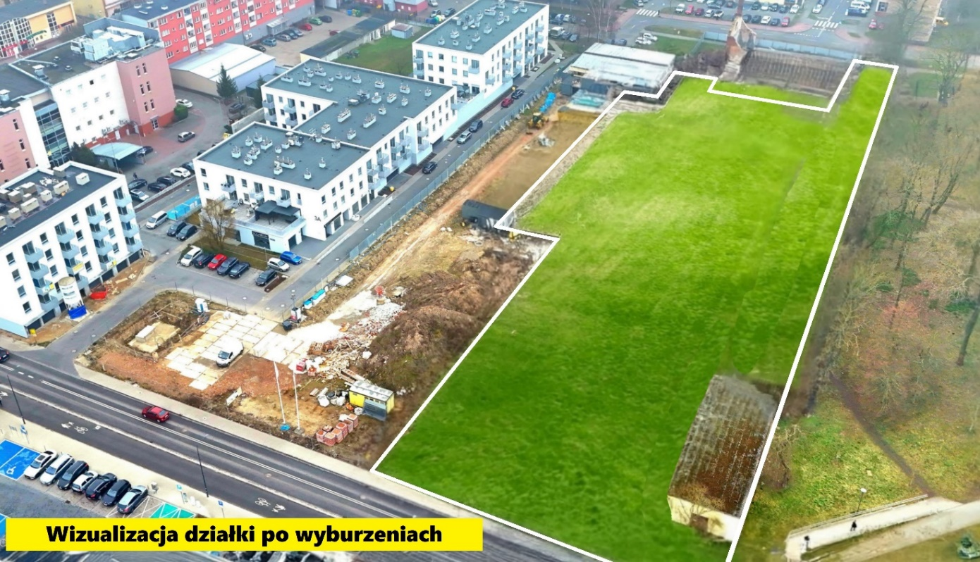

Załącznik nr 2 Zdjęcie usytuowania i otoczenia działki nr 466/4

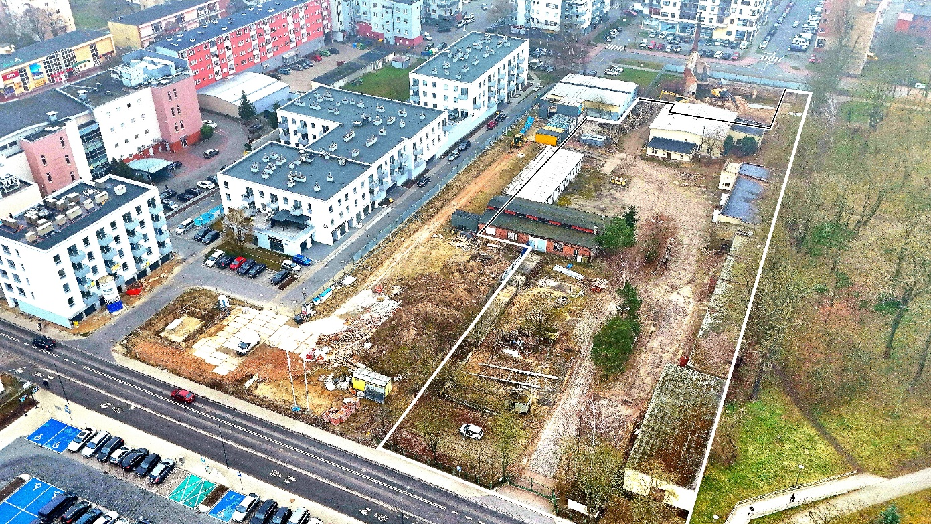

Załącznik nr 3 Zdjęcie usytuowania i otoczenia działki nr 466/4

